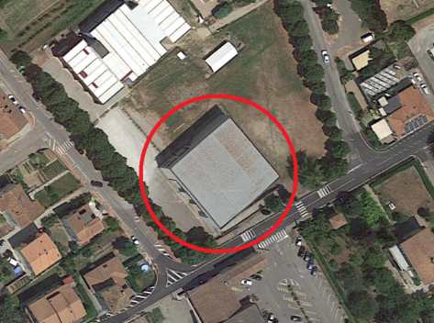
Sito di interesse e vista in pianta della struttura in esame

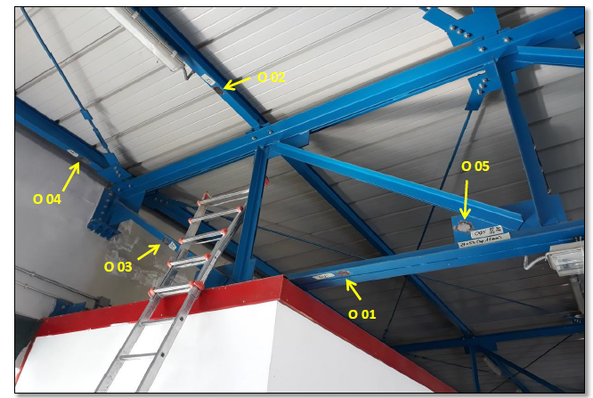
posizionamento delle prove

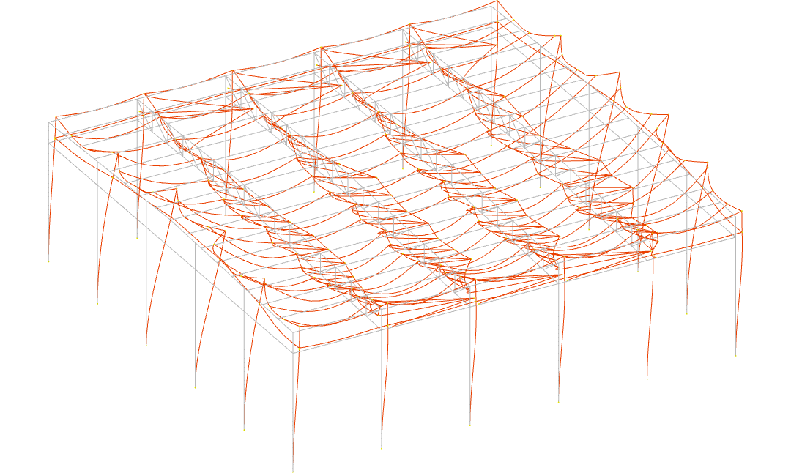
Deformata SLO 15
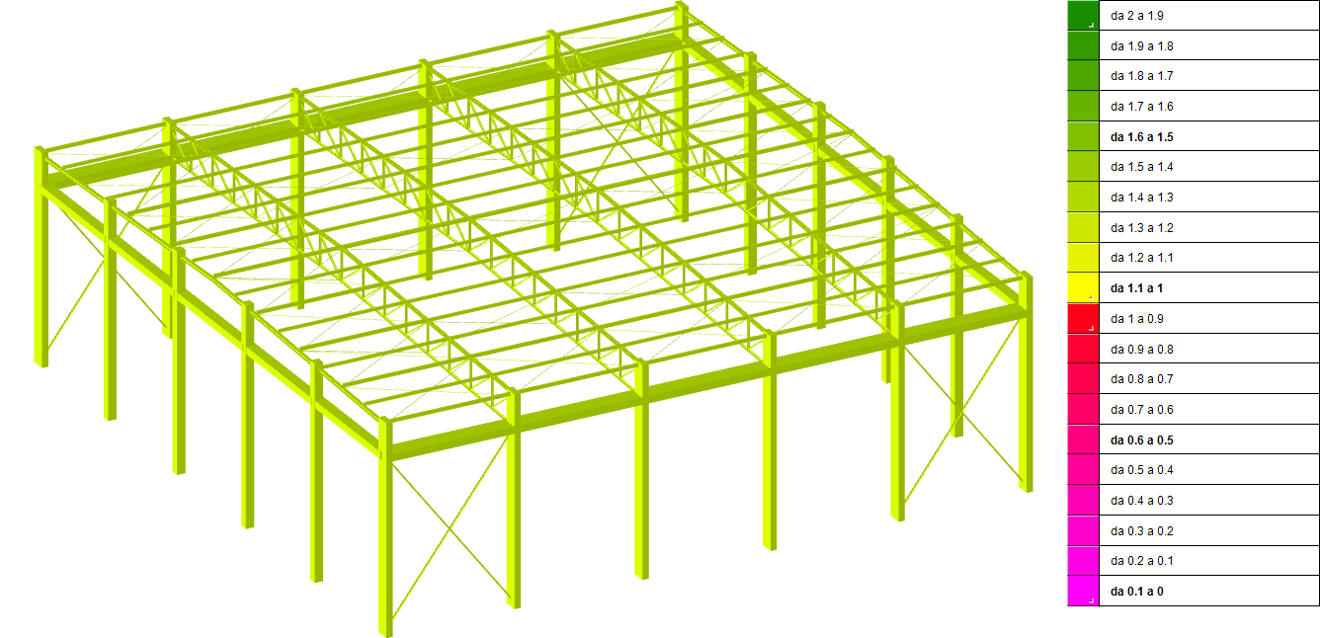
IR sismico espresso in termini di rapporto tra le PGA – meccanismi fragili

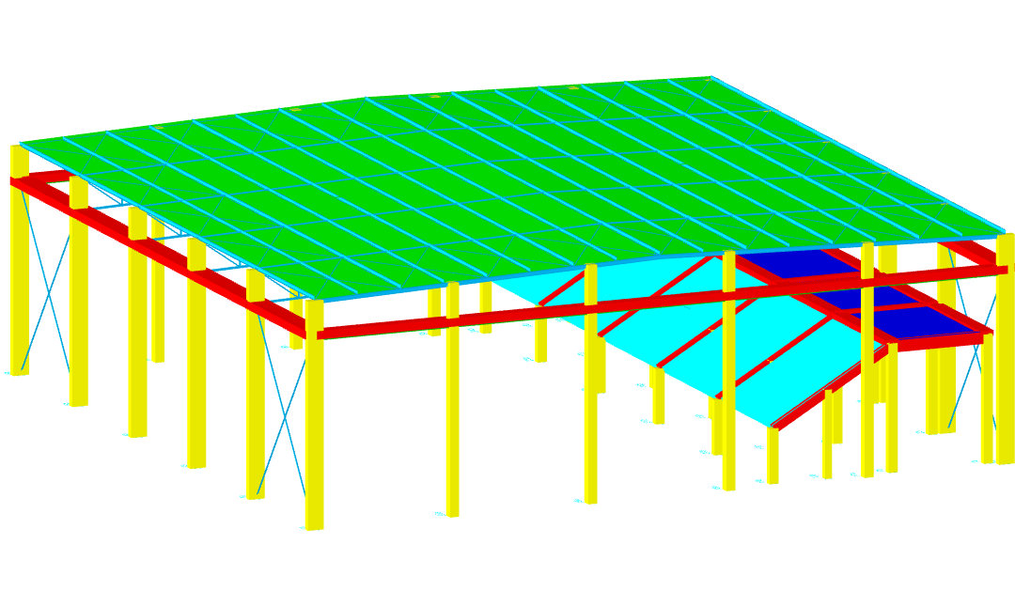
Figura 13 Modello di calcolo con aree di carico

